- 集成运放的相位失真分析
放大电路中含有电抗元件或等效的电抗元件，导致对不同频率的信号放大倍数和时延不同。若信号中不同的频率成份不能被放大电路同等地放大（包括时延），则会出现失真现象（称为线性失真或频率失真）。
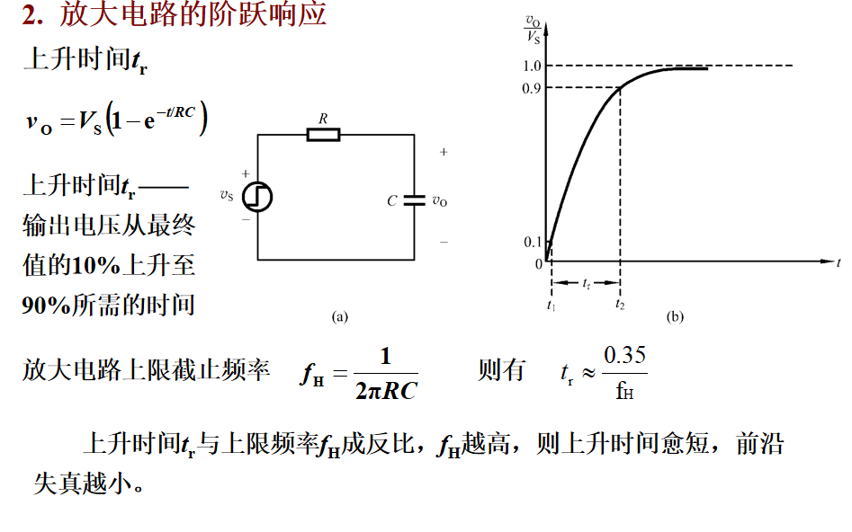
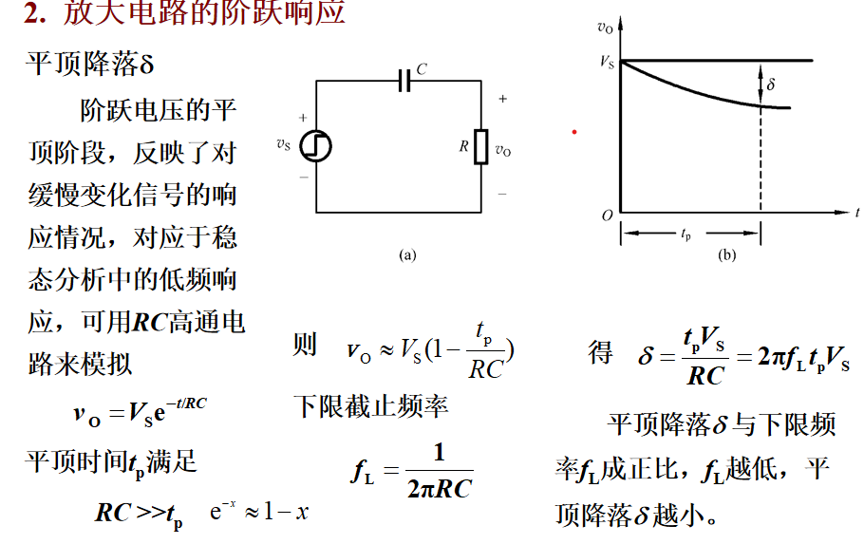
- 用楞次定理来解释电感的阻碍电流变化
左力右电。电源瞬间闭合时电感电流波形如下，会产生左负右正的自感电动势，当电源断开时，电感会阻碍电流的减小，会产生左负右正的自感电动势。
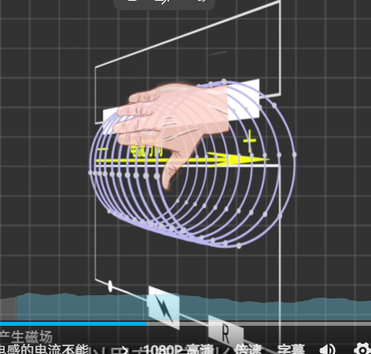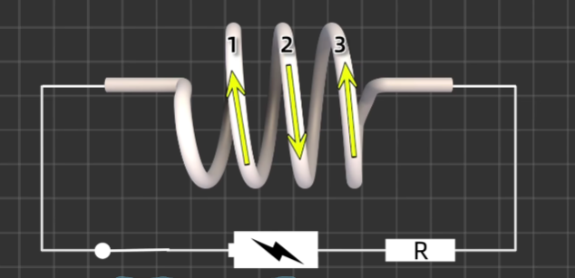

Boost升压电路仿真波形：
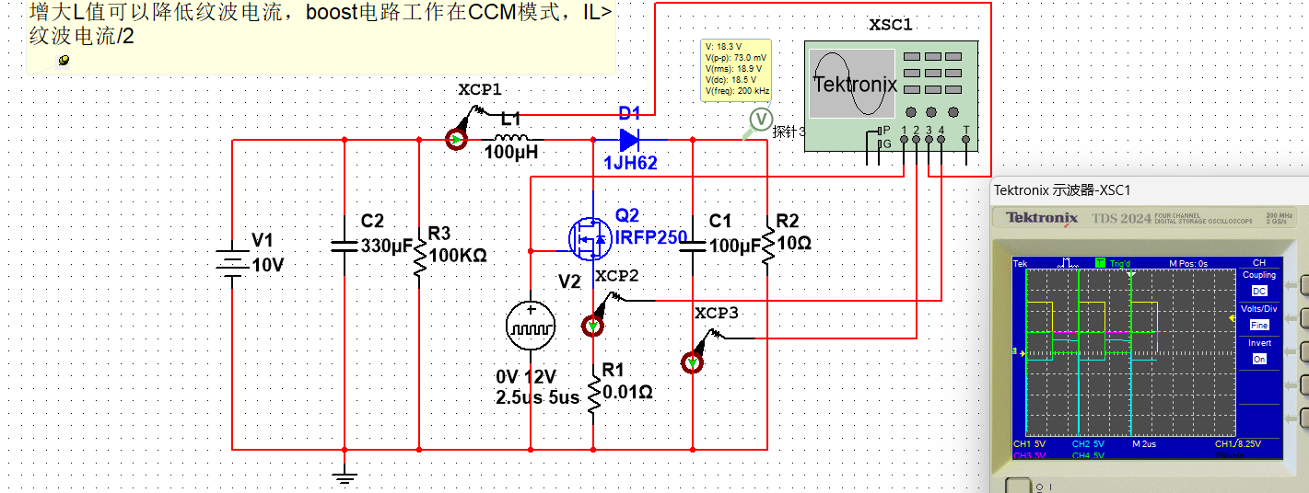
电路稳定后，Mos管Q2导通时，电能储存到电感里面，此时电流是5A,电容放电给负载提高电流；当Mos管Q2关闭时，电源同时给电容充电和拉载。
